Для будущих абитуриентов, поступающих в 2022 году.

29 января - День открытых дверей в Уральском институте Государственной противопожарной службы МЧС России в онлайн-формате

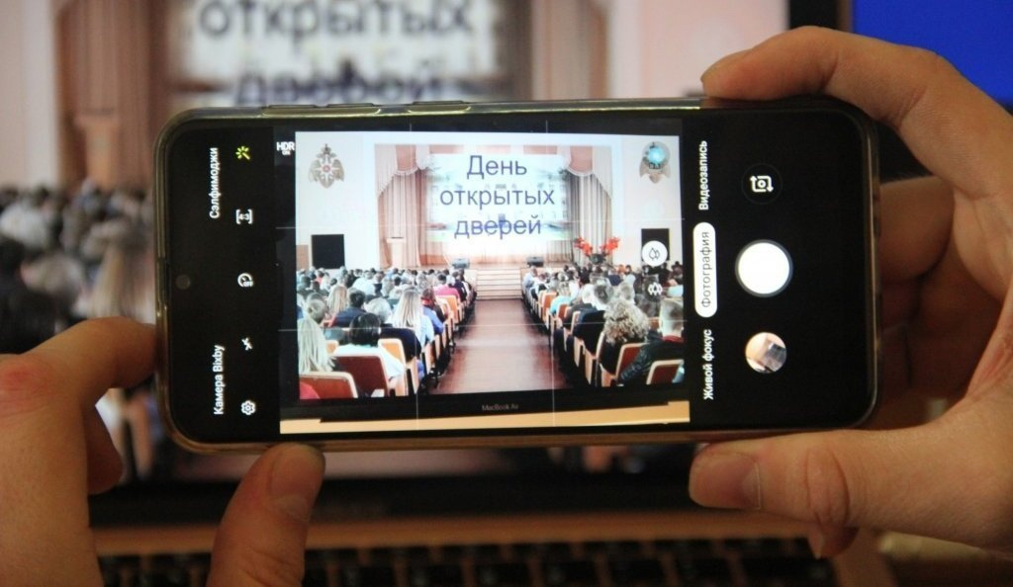

29 января 2022 года в 11.00 по местному времени (9.00 в Московскому времени) в Уральском институте Государственной противопожарной службы МЧС России состоится День открытых дверей для будущих абитуриентов, поступающих в 2022 году.  
  
Старшеклассники и их родители смогут познакомиться с условиями проживания курсантов и студентов, материально-технической базой вуза, распорядком дня, а так же узнать информацию о направлениях обучения, на которые институт будет набирать студентов и курсантов следующим летом.  
  
Участником Дней открытых дверей может стать любой желающий из любой точки мира!  
  
День открытых дверей будет организован в онлайн-формате, который позволит посетить мероприятие удалённо!  
  
Трансляция пройдёт на странице Instagram института  
[https://www.instagram.com/uigps_mchs/](https://vk.com/away.php?to=https%3A%2F%2Fwww.instagram.com%2Fuigps_mchs%2F&post=-101424746_1891&cc_key=) 👈🏻

#МЧСРоссии#Свердловская_область#Образование#Дети#МалышевскийГО#59ПСО#109ПСЧ